NAČRT DELA ZA OPB -2.RAZRED A OPB 2. - RAZRED
PONEDELJEK
30.3.2020
KOSILO | Pomagaj pri pripravi mize za kosilo. Na mizo dajte prt ali pogrinjke in vse ostalo. Seveda je potrebno najprej natančno umiti roke.  Vsem skupaj »Dober tek«.
SPROSTITVENE DEJAVNOSTI | Igraj se igrico Toplo – mrzlo. Se spomniš, kako gre? Prvi skrije en predmet, drugi, ki je ta čas v drugem prostoru, pa išče. Usmerjamo ga z besedami toplo, hladno, vroče, ledeno…  Vlogi zamenjamo.
SAMOSTOJNO UČENJE | Števila do 100  Pred sabo imej stotični kvadrat. Štej naprej, štej nazaj (lahko potiho ali naglas).  Štej od npr. 67 do 81.
USTVARJALNO PREŽIVLJANJE ČASA | Oglej si družinske fotografije. Lahko pa z družino kakšen dober film.
TOREK
31.3.2020
KOSILO | Temeljito si umij roke z vodo in milom. Obriši si jih s čisto brisačo.  Pomagaj pripraviti mizo za kosilo. Razdeli krožnike, serviete, potreben jedilni pribor in kozarce.  Pomagaj servirati jedila.  »Dober tek.«
SPROSTITVENE DEJAVNOSTI | Met žogice v koš  Pripravi si koš ali škatlo in manjšo žogico. Če žogice nimaš, naredi iz časopisnega papirja kroglice.  Zadevaj v koš. Povečuj razdaljo koša. Ciljaj z desno in levo roko. Ti uspeva?
SAMOSTOJNO UČENJE | Mali in veliki pisani črki  Najprej oblikuj mali pisani črki s in š ter veliki pisani črki S in Š z volno ali prejico.  S poznanimi pisanimi črkami (i, u, n, m, c, č, e, r, v, z, inž) lahko napišeš kakšno besedo.
USTVARJALNO PREŽIVLJANJE ČASA | Z dovoljenjem staršev si oglej primerno otroško oddajo.

SREDA
1.4.2020
KOSILO | Poigrajmo se s papirnatimi servietki. Izdelajmo kaj. Mogoče cvet tulipana, ali ladjico, ali…  Pravilno postavi jedilni pribor.  Pijmo dovolj zdrave tekočine (čaj, sok, vodo, mineralno vodo, kompot).
SPROSTITVENA DEJAVNOST | Naredi nekaj počepov in nekaj sklec.  Igraj se namizne igre: Človek, ne jezi se!, Karte, Šah,Tombolo ali sestavljanko (odvisno, kaj imaš doma in katero igro se rad igraš).
SAMOSTOJNO UČENJE | Opazuj grmovje, drevje (na sprehodu ali skozi okno).  Ali je kaj zacvetelo? Ali je kaj ozelenelo? O tem opazovanju in spremembah v naravi se pogovori s starši, po telefonu pa lahko z dedki, z babicami ali pa s sošolci, s sošolkami.
USTVARJALNO PREŽIVLJANJE ČASA | Z barvicami nariši ali naslikaj prosto risbo: Moj najljubši motiv.  To pomeni, nekaj, kar rad/a rišem ali slikam.
ČETRTEK
2.4.2020
KOSILO | Pri kosilu, ko ste vsi zbrani okoli mize, naj vsak družinski član pove, za kaj je hvaležen ta dan.
SPROSTITVENA DEJAVNOST | Potelovadi s svojo plišasto igračko: https://www.youtube.com/watch?v=7VAEIkGmXno
SAMOSTOJNO UČENJE | Z roko napiši črko na hrbet družinskega člana. On mora uganiti, katero črko si napisal. Zamenjajta se.
USTVARJALNO PREŽIVLJANJE ČASA | Iz servietka lahko narediš lično rožico, ki bo krasila jutrišnje kosilo.  https://www.youtube.com/watch?v=DZ0-irwLOJc

PETEK
3.4.2020
KOSILO | Po kosilu pomagaj staršem pomiti posodo.
SPROSTITVENA DEJAVNOST | Znaš še zaplesati makareno?  https://www.youtube.com/watch?v=MAsP7TYPYcc  https://www.youtube.com/watch?v=9k-iThSvhRU
SAMOSTOJNO UČENJE | Ponovi pesmice v angleščini, ki si jih že poslušal. Na teh povezavah najdeš nekatere od njih:
USTVARJALNO PREŽIVLJANJE ČASA | Si že prebral Zvezdico Zaspanko? Na tej povezavi najdeš pravljico. Uživaj v njej. Lahko poskusiš narisati lepo Zvezdico Zaspanko.  https://www.youtube.com/watch?v=MUH-ADB2hqw&list=PLqsO_AZ4uWhLCLMH7SgHfGoIJFM4quc6F

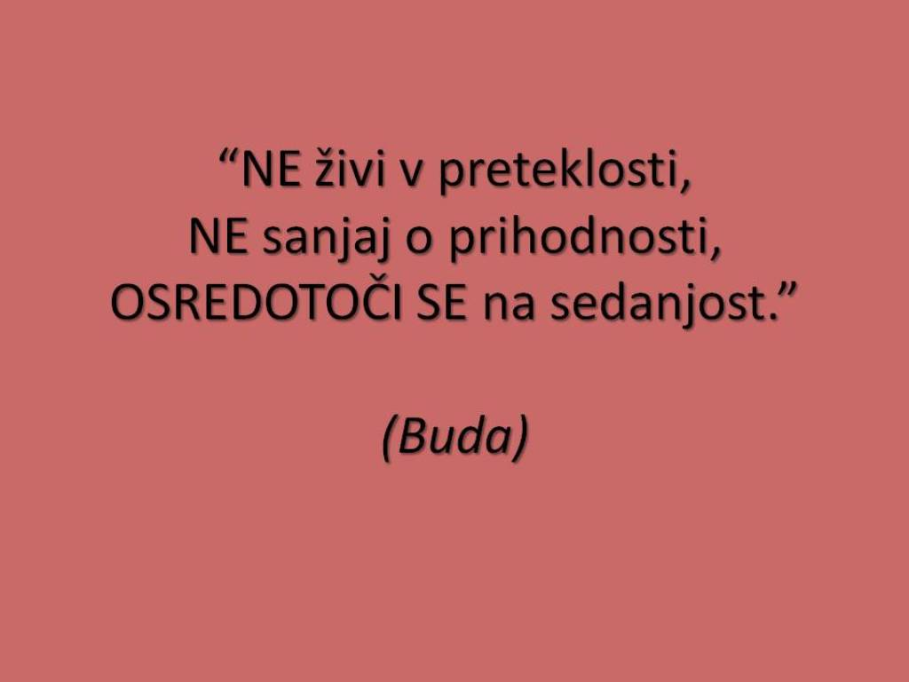

DRAGI DRUGOŠOLČKI IN NJIHOVI STARŠI. S TO MISLIJO ZAKLJUČUJEMO DEJAVNOSTI TEGA TEDNA. VSAK DAN BODITE HVALEŽNI ZA VSE LEPE STVARI, KI SO SE VAM ZGODILE. MOGOČE VAM JE KDAJ TEŽKO, TAKRAT POKLIČITE PRIJATELJE, BABICE, UČITELJICE PO TELEFONU ALI PA JIM NAPIŠITE KAKŠNO PISMO ALI NARIŠITE RISBICO. VESELE BODO VSEH VAŠIH EMAILOV, SLIKIC…KMALU BO ŽIVLJENJE SPET STEKLO NAPREJ, DO TAKRAT PA NE POZABITE IN UŽIVAJTE V SEDANJOSTI, KO LAHKO POGLEDATE KAKO RISANKO VEČ IN POJESTE KAK PIŠKOT VEČ😊

UČITELJICI SUZANA IN MAJA

